Урок №1 Вересень
Тема: Мій рідний край, моя земля.
Мета: розширити уявлення і систематизувати знання про свою країну, державну і народну символіку, вчити працювати в групах, висловлювати свою думку, вислухувати думки інших, розвивати мовлення, комунікаційні навички, виховувати толерантне ставлення до відмінностей; любов до Батьківщини.
Обладнання: карта України, тематичні малюнки, пазли, символіка, грамзапис гімну.
Хід уроку
I. Ранкова зустріч
- Дружнє коло. Гра «Усмішка по колу».
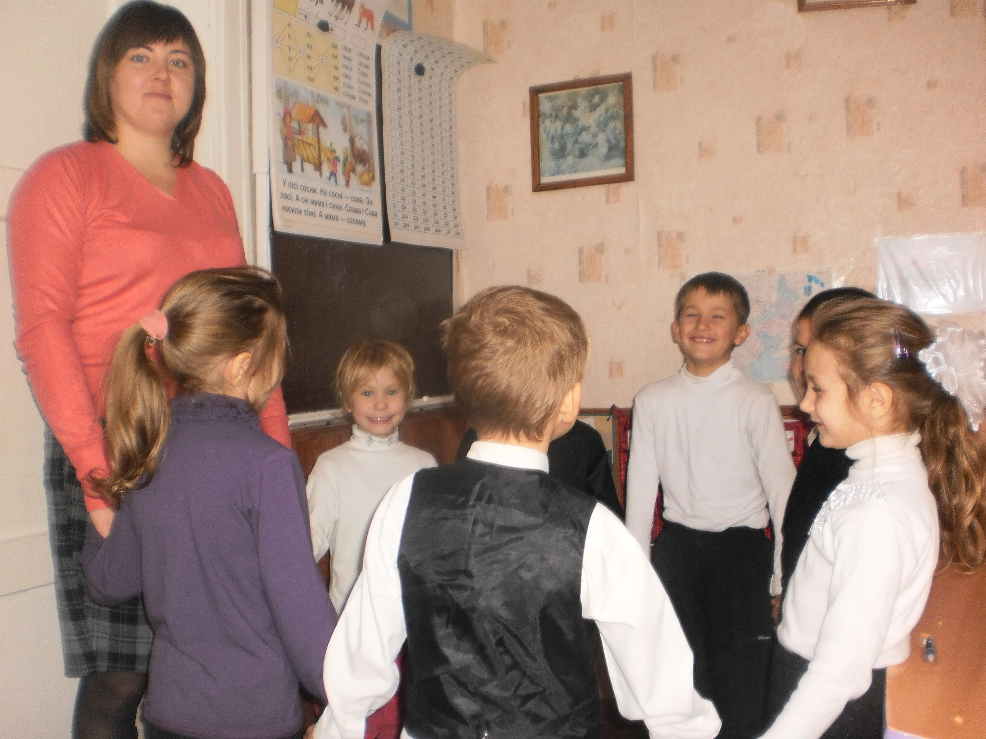
- Побажання від батьків.
- Робота з календарем
Доброго ранку, українці!
Сьогодні __________місяць
__________число
__________день
Погода __________
Настрій __________
На нас чекає: 1. Гра «Ми - українці»
2.Новини
3. Обмін інформацією в авторському кріслі
4. Робота в центрах
5. Презентація
6. Висновки
II.Міні – урок
Вчитель:
– Що таке Батьківщина?
- Чому землю на якій народилися, люди люблять більше за все на світі?
– Які вірші ви знаєте про Батьківщину?
– Дорогі діти! У світі нема нічого вищого, дорожчого, як рідна Вітчизна, бо вона дала нам крила для польоту, відкрила цей чарівний дивосвіт, вона, як мати, у світі — одна.
Україна — це наш рідний край, наша дорога і мила Вітчизна, земля, де ми народились, уперше побачили і пізнали світ, почули колискову пісню, рідну мову, відчули любов і ласку — це наша найдорожча у світі Батьківщина. Вона для кожного з нас одна, як і мама, бо —
Можна все на світі вибирати, сину,
Вибрати не можна тільки Батьківщину.
Так писав відданий син України Василь Симоненко, поет, патріот і мужній громадянин. Як і рідну матір ми не вибираємо, так і Батьківщину людина не вибирає, але прикипає до неї всім серцем, як і до рідної неньки, проймається великою і світлою любов’ю на все своє життя. Любов — найвище в світі почуття, Вона не має меж — безкрая. З любові починається життя, Вона усе найкраще починає.
Кожен народ любить свою батьківщину, робить усе для процвітання своєї держави, для її слави, свободи, незалежності. А ми живемо в Україні, волелюбній, мирній державі, і теж усім серцем любимо нашу милу, дорогу країну, хочемо, щоб вона стала процвітаючою, сильною, завжди була вільною і незалежною, бо всі ми громадяни нашої Вітчизни, патріоти, люблячі сини і дочки України.
Ось погляньте на карту Європи. Тут багато є різних країн (називаю деякі і показую на карті). Кожна з них має свою територію — землю, свою мову, культуру, історію і свої символи. Земля кожної держави — її недоторканна власність, яку вона готова обороняти від ворогів. Україна, наша Батьківщина, розміщена у центрі Європи. Вона також має свою землю, мову, культуру, історію, звичаї, традиції і державні символи.
- Які ж державні символи України? (Діти відповідають).
– Кожна країна має свою столицю.
– А як називається наша столиця? (Відповідь).
– Ось столиця України — чарівний і квітучий Київ (показую на карті і в малюнках).
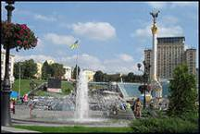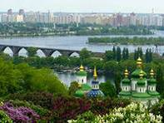
– Через усю Україну, з півночі на південь, протікає Дніпро, одна з найбільших річок Європи, і впадає у Чорне море. З півдня нашу Вітчизну омиває ще одне море – Азовське. На заході здіймають у небо свої вершини гори Карпати. На півночі ростуть густі ліси — це Полісся, а далі на південь поступово змінюються природні пейзажі, переходячи у степи. Ось така природа України.
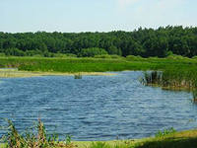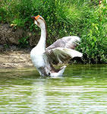
А ще в нашого народу є народні символи і обереги.
– Хто назве Рослини?(Верба, калина, барвінок, груша, кульбаба)
Верба – журливе дерево, низько нахиляється і схожі на долю нашого народу, територію якого часто завойовували загарбники, а народ був змушений терпіти, не маючи сили відразу вигнана ти завойовників. І хоч народ наш терплячий, але він гордий і завжди рано чи пізно знаходив силу, щоб випрямити спину і підняти голову, щоб стати.
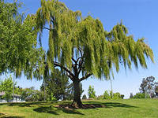
Вербу застосовують для лікування, з вербовою гілочкою шукали воду, з неї робили свисточки дітям.
Калину теж садили всюди. Гронами ягідок прикрашали весільний коровай, вплітали у вінок, лікували різні хвороби, з ягідок варили варення.
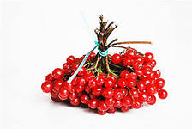
І тополю люди любили. Завжди струнку дівчину порівнювали з тополею. Садили завжди край дороги, щоб здалеку було видно село. А найголовніше, мабуть те, що на високих тополях мостили свої гнізда лелеки, улюблені, оспівані в піснях.
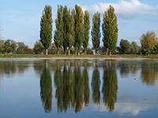
А ще у кожному дворі росла груша. Там, під нею, і діточки гралися, і дорослі відпочивали, під грушею був стіл, лавка, де вечеряли всією родиною.
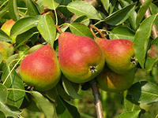
Барвінок – символ пам’яті – хліб, коровай.
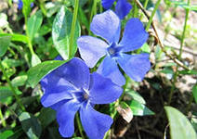
Про ці рослини ми вже знаємо багато, а от про кульбабку розповість книга у авторському кріслі.
III. Розповідь у авторському кріслі
Кульбаба –— медоносна рослина. На її квітках дикі і свійські бджоли збирають пилок. Корені і листки кульбаби використовують у лікуванні людей, з молодих листків можна робити салати. Насіння кульбаби — улюблений корм для зерноїдних пташок.
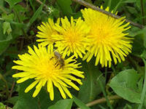
А от криниця – це вічний символ життя. Бо без води не проживеш. Українці завжди селились там, де була вода. Тому до криниць у нашого народу особливе ставлення. Навколо криниць садили квіти, вербу, калину, ставили лавочку, щоб відпочити, погомоніти, дізнатися новини.
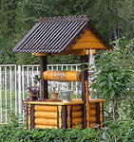
Крім того наш народ має ще і свої споконвічні обереги.
- Що це таке?
- Це такі речі,які давалися людині,щоб вони оберігали її в далекій дорозі й кожного дня у побуті,бо вважалося, що річ,зроблена добрими руками, мала магічну силу,яка захищала людину-від напасті,від хвороби,від дурного погляду,від кулі на полі бою.
Обереги: вишиті рушники,сорочки,мішечки для тютюну,розшиті пояси.
- Тому що вишиваючи будь-яку річ,мати або наречена,чи сестра думала про свою людину з любов’ю,з найкращими почуттями. І та висока і світла енергетика передавалася на річ,яку вишивали.
Показ презентації «Моя Україна».
IV. Розповідь в авторському кріслі мами про вишитий бабусею рушник.
V. Хвилинка релаксації
Тренінг «Я-сонечко»
- А ми свою світлу енергетику передамо один одному.
VI. Об’єднання в центри діяльності за грою «Ми-українці»
VII. Новини від групи.
VIII. Робота в центрі діяльності.

Завдання групі «Віночок»
1.Ознайомитися з відомостями про державні символи: герб,прапор,гімн.
2. Зібрати з розрізних картинок герб і гімн України.
3. Намалювати прапор.
4. Прозвітувати перед класом.
Матеріали
Відомості,олівці,аркуші паперу,гра «Склади герб»
Завдання групі «Ромашка»
1. Розглянути карту України.
2. Заповнити «Листок звіту»
3. Зібрати з розрізних картинок карту України.
4. Знайти і назвати найбільшу річку України,сусідів України.
5. Прозвітувати однокласникам про виконану роботу.
Матеріали
Карта України, «Листок звіту»,ручка,гра «Збери карту».
Завдання групі «Тополька»
1.Намалювати або зліпити народні символи і обереги: вербу, калину, тополю, криницю,
Рушник,сорочку,грушу,барвінок.(на вибір).
2.Презентувати роботи однокласникам.
Матеріали
Пластилін,олівці,аркуші паперу,дощечки,зразки малюнків.
IX. Презентація робіт групами.
X. Заповнення моделі ЗХН
(Знаємо. Хочемо знати. Навчилися.)
XI. Підсумок дня. Оцінка своєї діяльності
(Анкетування).

